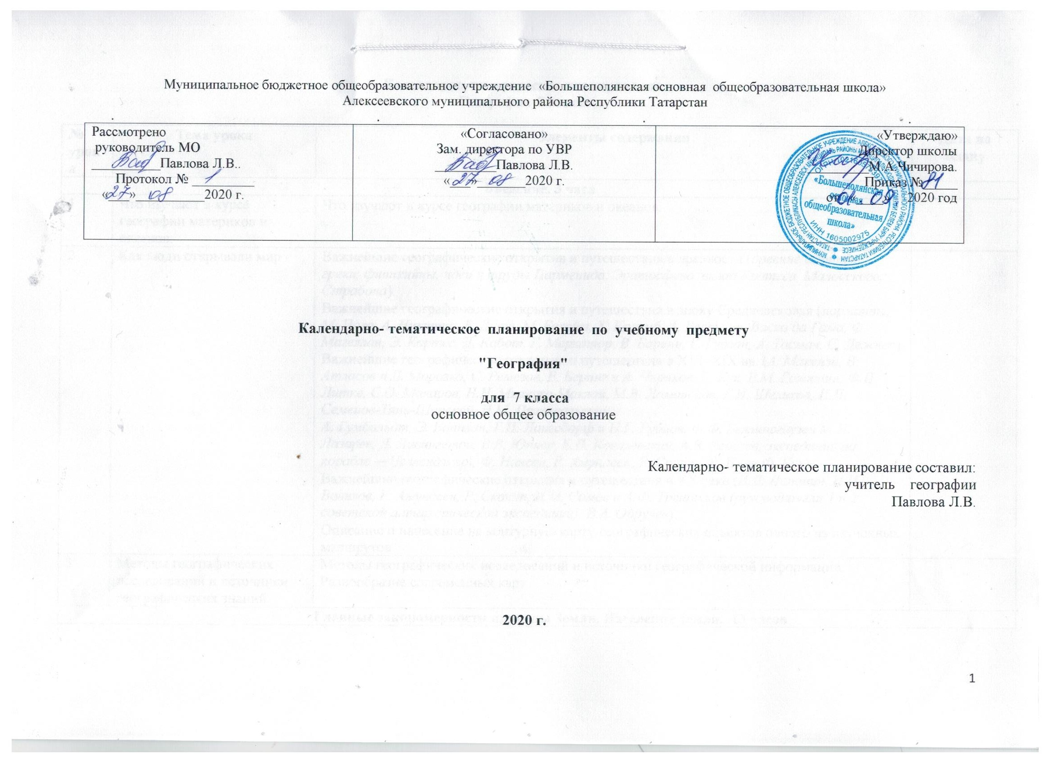

Календарно-тематическое планирование
География-7 класс

№ урока | Тема урока | Элементы содержания |  |  | Дата по плану
Введение. 3 часа
1 | Что изучают в курсе географии материков и океанов. | Что изучают в курсе географии материков и океанов.
2 | Как люди открывали мир | Важнейшие географические открытия и путешествия в древности (древние египтяне, греки, финикийцы, идеи и труды Парменида, Эратосфена, вклад Кратеса Малосского, Страбона).  Важнейшие географические открытия и путешествия в эпоху Средневековья (норманны, М. Поло, А. Никитин, Б. Диаш, М. Бехайм, Х. Колумб, А. Веспуччи, Васко да Гама, Ф. Магеллан, Э. Кортес, Д. Кабот, Г. Меркатор, В. Баренц, Г. Гудзон, А. Тасман, С. Дежнев).  Важнейшие географические открытия и путешествия в XVI–XIX вв. (А. Макензи, В. Атласов и Л. Морозко, С. Ремезов, В. Беринг и А. Чириков, Д. Кук, В.М. Головнин, Ф.П. Литке, С.О. Макаров, Н.Н. Миклухо-Маклай, М.В. Ломоносов, Г.И. Шелихов, П.П. Семенов-Тянь-Шанский, Н.М. Пржевальский.  А. Гумбольдт, Э. Бонплан, Г.И. Лангсдорф и Н.Г. Рубцов, Ф.Ф. Беллинсгаузен М.П. Лазарев, Д. Ливингстон, В.В. Юнкер, Е.П. Ковалевский, А.В. Елисеев, экспедиция на корабле ―Челленджер‖, Ф. Нансен, Р. Амундсен, Р. Скотт, Р. Пири Ф. Кук).  Важнейшие географические открытия и путешествия в XX веке (И.Д. Папанин, Н.И. Вавилов, Р. Амундсен, Р. Скотт, И.М. Сомов и А.Ф. Трешников (руководители 1 и 2 советской антарктической экспедиций), В.А. Обручев).  Описание и нанесение на контурную карту географических объектов одного из изученных маршрутов.
3 | Методы географических исследований и источники географических знаний. | Методы географических исследований и источники географической информации. Разнообразие современных карт.
Главные закономерности природы Земли. Население Земли. 13 часов

Литосфера и рельеф Земли. 2 часа
4 | Литосфера.  Практическая работа №1 Определение по карте направлений передвижения литосферных плит и предположение размещения материков и океанов через миллионы лет (на основе теории тектоники плит). | История Земли как планеты. Литосферные плиты. Сейсмические пояса Земли. Строение земной коры. Типы земной коры, их отличия.
5 | Рельеф | Формирование современного рельефа Земли. Влияние строения земной коры на облик Земли.
Атмосфера и климаты Земли. 2 часа
6 | Климатообразующие факторы. | Распределение температуры, осадков, поясов атмосферного давления на Земле и их отражение на климатических картах. Разнообразие климата на Земле. Климатообразующие факторы. Характеристика воздушных масс Земли.
7 | Климатические пояса Земли.  Практическая работа №2 «Описание климата места по климатической карте». | Характеристика основных и переходных климатических поясов Земли. Влияние климатических условий на жизнь людей. Влияние современной хозяйственной деятельности людей на климат Земли. Расчет угла падения солнечных лучей в зависимости от географической широты, абсолютной высоты местности по разности атмосферного давления, расчет температуры воздуха тропосферы на заданной высоте, расчет средних значений (температуры воздуха, амплитуды и др. показателей).
Мировой океан – основная часть гидросферы. 2 часа
8 | Мировой океан – основная часть гидросферы | Мировой океан и его части. Этапы изучения Мирового океана. Океанические течения. Система океанических течений.
9 | Взаимодействие океана с атмосферой и сушей.
Географическая оболочка. 3 часа
10 | Свойства и особенности строения географической оболочки. | Свойства и особенности строения географической оболочки.
11 | Закономерности географической оболочки. | Общие географические закономерности целостность, зональность, ритмичность и их значение.
12 | Географическая зональность.  Практическая работа № 3 «Описание природных зон Земли». | Географическая зональность. Природные зоны Земли (выявление по картам зональности в природе материков). Высотная поясность.
Население Земли. 4 часа
13 | Численность населения и размещение людей на Земле.  Практическая работа №4 «Размещение населения Земли». | Численность населения и размещение людей на Земле.
14 | Народы и религии мира | Расовый состав. Этносы. Материальная и духовная культура. Мировые религии
15 | Хозяйственная деятельность населения. Городское и сельское население. | Основные виды хозяйственной деятельности населения. Городское и сельское население.
16 | Проверочная работа №1 по разделу: Главные закономерности природы Земли.
Раздел 3 Материки и океаны. 51 час
Океаны. 5 часов
17 | Северный Ледовитый океан | Северный Ледовитый океан. Характерные черты природы океана и его отличительные особенности.
18 | Тихий океан | Тихий океан. Характерные черты природы океана и его отличительные особенности.
19 | Индийский океан. | Индийский океан. Характерные черты природы океана и его отличительные особенности. |  |  | 2 ч
20 | Атлантический океан.  Практическая работа № 5  «Описание основных компонентов природы океанов Земли. Создание презентационных материалов об океанах на основе различных источников информации». | Атлантический океан. Характерные черты природы океана и его отличительные особенности.
21 | Проверочная работа №2 по теме „Океаны“
Материки. 46 часов
Африка. 9 часов
22 | Географическое положение Африки. История открытия.  Практическая работа № 6 «Описание географического положения материка» |  | Географическое положение Африки и история исследования.
23 | Рельеф и полезные ископаемые. |  | Рельеф полезные ископаемые.
24 | Климат Африки. |  | Климат. Характеристика и оценка климата отдельных территорий Африки для жизни людей.
25 | Внутренние воды Африки.  Практическая работа № 7 «Сравнительное описание рек» |  | Внутренние воды
26 | Природные зоны Африки.  Практическая работа № 8 «Описание природных зон материка». |  | Природные зоны Африки. Эндемики. Определение причин природного разнообразия материка.
27 | Население и политическая карта Африки.  Страны Северной Африки. |  | Население Африки, политическая карта.  Особенности стран Северной Африки (регион высоких гор, сурового климата, пустынь и оазисов, а также родина древних цивилизаций, современный район добычи нефти и газа).
28 | Страны Судана и Центральной Африки |  | Особенности стран Западной и Центральной Африки (регион саванн и непроходимых гилей, с развитой охотой на диких животных, эксплуатация местного населения на плантациях и при добыче полезных ископаемых).
29 | Страны Восточной и Южной Африки. |  | Особенности стран Восточной Африки (регион вулканов и разломов, национальных парков, центр происхождения культурных растений и древних государств).  Особенности стран Южной Африки (регион гор причудливой формы и пустынь, с развитой мировой добычей алмазов и самой богатой страной континента (ЮАР)).
30 | Проверочная работа №3 по теме „Африка“.
Австралия и Океания. 5 часов
31 | Австралия: географическое положение. История открытия и исследования.  Рельеф и полезные ископаемые. |  |  | Географическое положение, история исследования
32 | Климат. Внутренние воды. Органический мир. Природные зоны.  Практическая работа №9 «Сравнение географического положения Австралии и Африки; определение черт сходства и различия основных компонентов природы этих континентов» |  |  | Особенности природы материка. Эндемики
33 | Австралия |  |  | Австралийский Союз (географический уникум – страна-материк; самый маленький материк, но одна из крупнейших по территории стран мира; выделение особого культурного типа австралийско-новозеландского города, отсутствие соседства отсталых и развитых территорий, слабо связанных друг с другом; высокоразвитая экономика страны основывается на своих ресурсах).
34 | Океания. |  |  | Океания (уникальное природное образование – крупнейшее в мире скопление островов; специфические особенности трех островных групп: Меланезия – «черные острова» (так как проживающие здесь папуасы и меланезийцы имеют более темную кожу по сравнению с другими жителями Океании), Микронезия и Полинезия – «маленькие» и «многочисленные острова»).
35 | Проверочная работа №4 по теме „Австралия“. |  |  |  | 3 ч.
Южная Америка. 8 часов
36 | Южная Америка: географическое положение. История открытия и освоения.  Практическая работа № 10 «Описание географического положения материка» |  |  | Географическое положение, история исследования
37 | Рельеф и полезные ископаемые |  |  | Особенности рельефа материка.
38 | Климат. Внутренние воды.  Практическая работа № 11 «Сравнительное описание рек» |  |  | Климат и внутренние воды. Южная Америка – самый влажный материк.
39 | Природные зоны. Изменение природы человеком.  Практическая работа № 12 «Описание природных зон материка». |  |  | Природные зоны. Высотная поясность Анд. Эндемики. Изменение природы.
40 | Население и политическая карта. |  |  | Население Южной Америки (влияние испанской и португальской колонизации на жизнь коренного населения).
41 | Страны востока материка. Бразилия. Аргентина. |  |  | Страны востока материка (особенности образа жизни населения и хозяйственной деятельности).
42 | Андские страны |  |  | Страны запада материка (особенности образа жизни населения и хозяйственной деятельности).
43 | Проверочная работа № 5 по теме „Южная Америка“.
Антарктида. 3 часа
44 | Антарктида. Географическое положение. Открытие и исследование. |  |  | Географическое положение, история исследования
45 | Природа Антарктиды.  Практическая работа № 13 «Создание презентационных материалов о материке на основе различных источников информации». |  |  | Антарктида – уникальный материк на Земле (самый холодный и удаленный, с шельфовыми ледниками и антарктическими оазисами). Освоение человеком Антарктиды. Цели международных исследований материка в 20-21 веке. Современные исследования и разработки в Антарктиде.
46 | Проверочная работа № 6 по теме „Антарктида“.
Северная Америка. 7 часов
47 | Северная Америка: географическое положение, история открытия и исследования.  Практическая работа № 14 «Описание географического положения материка» |  |  | Особенности северных материков Земли. Географическое положение, история открытия и исследования Северной Америки (Новый Свет).
48 | Рельеф и полезные ископаемые |  |  | Особенности рельефа и полезные ископаемые.
49 | Климат. Внутренние воды.  Практическая работа № 15 «Сравнительное описание рек» |  |  | Климат, внутренние воды
50 | Природные зоны. Изменение природы человеком.  Практическая работа № 16 «Описание природных зон материка». |  |  | Природные зоны. Меридиональное расположение природных зон на территории Северной Америки. Изменения природы под влиянием деятельности человека. Эндемики. Особенности природы материка.
51 | Население и политическая карта. Канада. |  |  | Особенности населения (коренное население и потомки переселенцев). Характеристика Канады
52 | Соединённые штаты Америки. Средняя Америка. |  |  | Характеристика Мексики. Описание США – как одной из ведущих стран современного мира.
53 | Проверочная работа №7 по теме „Северная Америка“
54 | Евразия: географическое положение. История открытия и исследования  Практическая работа № 17 «Описание географического положения материка» |  |  | Географическое положение, история исследования материка.
55 | Рельеф и полезные ископаемые. |  |  | Рельеф и полезные ископаемые Евразии.
56 | Климат |  |  | Климатические особенности материка. Влияние климата на хозяйственную деятельность людей.
57 | Внутренние воды.  Практическая работа № 18 «Сравнительное описание рек» |  |  | Реки, озера материка. Многолетняя мерзлота, современное оледенение.
58 | Природные зоны  Практическая работа № 19 «Описание природных зон материка». |  |  | Природные зоны материка. Эндемики.
59 | Население и политическая карта Страны Северной Европы.  Практическая работа № 20 «Описание регионов и стран материка». |  |  | Зарубежная Европа. Страны Северной Европы (население, образ жизни и культура региона, влияние моря и теплого течения на жизнь и хозяйственную деятельность людей).
60 | Страны Западной Европы. Украина. |  |  | Страны Средней Европы (население, образ жизни и культура региона, высокое развитие стран региона, один из главных центров мировой экономики).
61 | Страны Восточной Европы. |  |  | Страны Восточной Европы (население, образ жизни и культура региона, благоприятные условия для развития хозяйства, поставщики сырья, сельскохозяйственной продукции и продовольствия в более развитые европейские страны).
62 | Страны Южной Европы. Италия |  |  | Страны Южной Европы (население, образ жизни и культура региона, влияние южного прибрежного положения на жизнь и хозяйственную деятельность людей (международный туризм, экспорт субтропических культур (цитрусовых, маслин)), продуктов их переработки (оливковое масло, консервы, соки), вывоз продукции легкой промышленности (одежды, обуви)).
63 | Страны Юго-Западной и Центральной Азии. |  |  | Зарубежная Азия. Страны Юго-Западной Азии и (особенности положения региона (на границе трех частей света), население, образ жизни и культура региона (центр возникновения двух мировых религий), специфичность природных условий и ресурсов и их отражение на жизни людей (наличие пустынь, оазисов, нефти и газа), горячая точка планеты).  Страны Центральной Азии (влияние большой площади территории, имеющей различные природные условия, на население (его неоднородность), образ жизни (постсоветское экономическое наследие, сложная политическая ситуация) и культуру региона).
64 | Страны Восточной Азии. Китай. Япония |  |  | Страны Восточной Азии (население (большая численность населения), образ жизни (влияние колониального и полуколониального прошлого, глубоких феодальных корней, периода длительной самоизоляции Японии и Китая) и культура региона (многообразие и тесное переплетение религий: даосизм и конфуцианство, буддизм и ламаизм, синтоизм, католицизм).
65 | Страны Южной Азии. Индия. |  |  | Страны Южной Азии (влияние рельефа на расселение людей (концентрация населения в плодородных речных долинах), население (большая численность и «молодость»), образ жизни (распространение сельского образа жизни (даже в городах) и культура региона (центр возникновения древних религий – буддизма и индуизма; одна из самых «бедных и голодных территорий мира»).
66 | Страны Юго-Восточной Азии. Индонезия. |  |  | Страны Юго-Восточной Азии (использование выгодности положения в развитии стран региона (например, в Сингапуре расположены одни из самых крупных аэропортов и портов мира), население (главный очаг мировой эмиграции), образ жизни (характерны резкие различия в уровне жизни населения  – от минимального в Мьянме до самого высокого в Сингапуре) и культура региона (влияние соседей на регион – двух мощных центров цивилизаций – Индии и Китая).
67 | Проверочная работа №8 по теме „Евразия“
68 | Взаимодействие человеческого общества и природы.  Уроки жизни. Сохранить окружающую природу. |  |  | Влияние закономерностей географической оболочки на жизнь и деятельность людей. Степень воздействия человека на природу на разных материках.  Необходимость международного сотрудничества в использовании природы и ее охраны. Развитие природоохранной деятельности на современном этапе (Международный союз охраны природы, Международная Гидрографическая Организация, ЮНЕСКО и др.).
Повторение 2ч.
69 | Итоговая контрольная работа
70 | Повторение по теме «Океаны и материки»

